安徽新华学院毕业生生源信息网全新上线！

为了更好地服务广大用人单位，安徽新华学院就创业信息网下载中心栏新增了“安徽新华学院毕业生生源信息网”板块，通过数智化技术，将静态的毕业生生源表单，转变为动态交互展现的毕业生生源信息数据库，方便用人单位检索毕业生生源信息，提前锁定优秀毕业生。

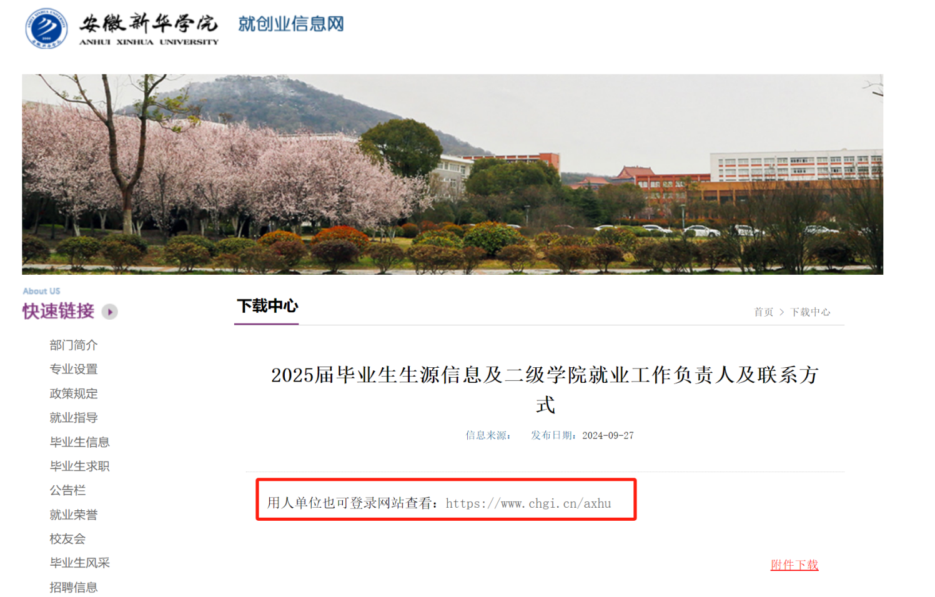

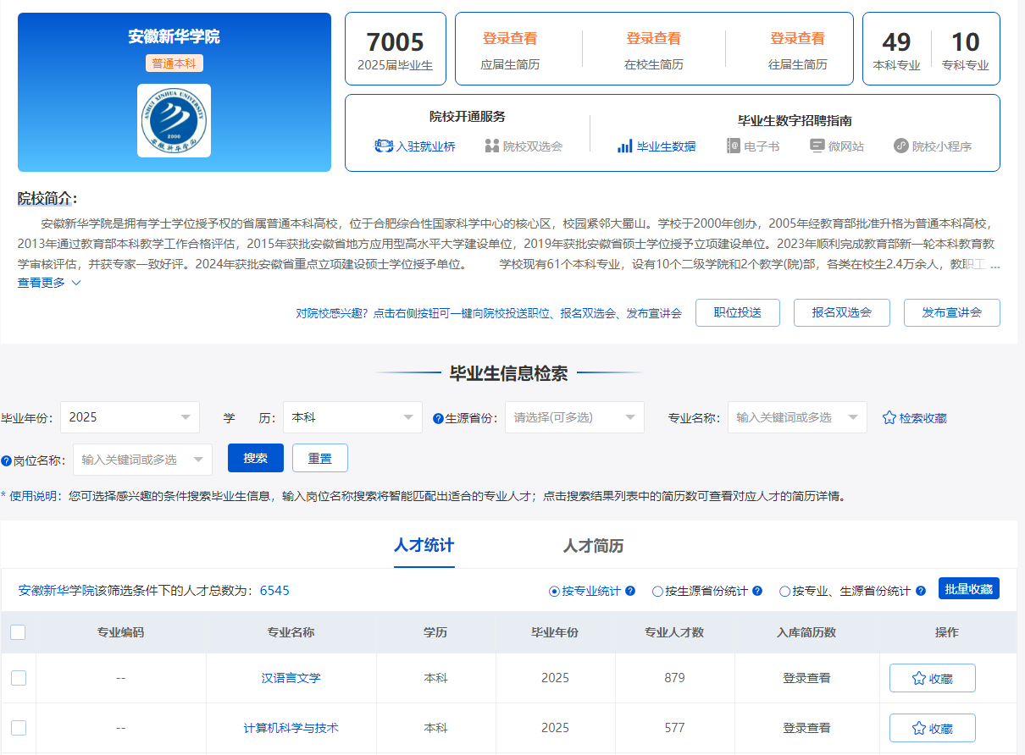

安徽新华学院毕业生生源信息网

**安徽新华学院毕业生生源信息网有什么？**

安徽新华学院毕业生生源信息网现已聚合全校的生源数据，涵盖**7005名25届毕业生**生源信息，囊括了**往届生、应届生、在校生**的生源信息，依据**地域、专业、生源地**等多维度展现，为用人单位提供专属的生源信息检索工具！

**用人单位如何申请入驻？**

**PART 01用人单位注册/登录**

1、登录安徽新华学院专属毕业生生源信息网：https://www.chgi.cn/axhu?=chgj

点击右上角**【企业登录|注册】**（建议使用火狐浏览器或谷歌浏览器电脑端登录）

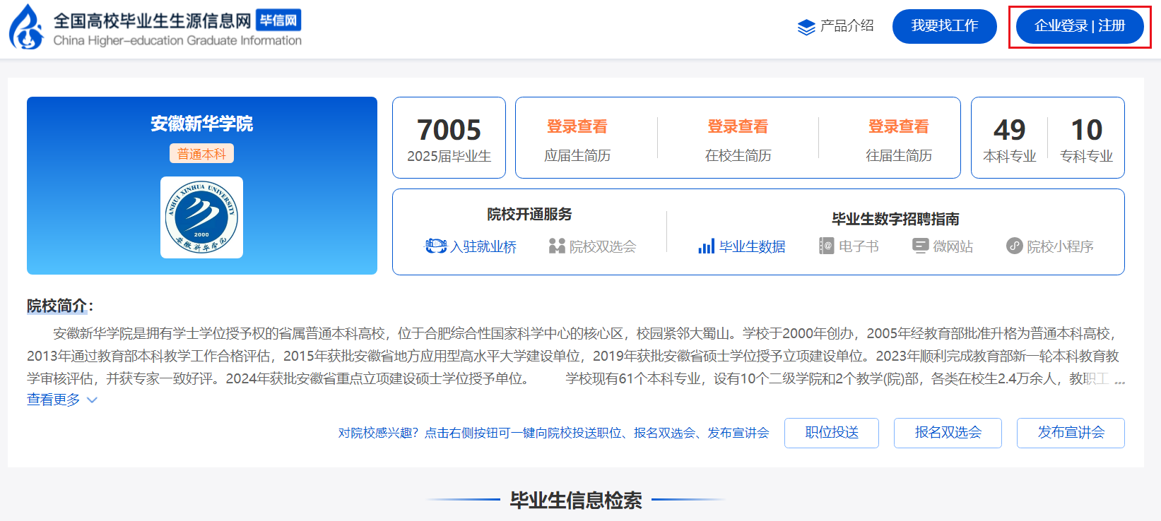

2、选择**【我要招人】**，**微信扫码或输入账号密码**登录

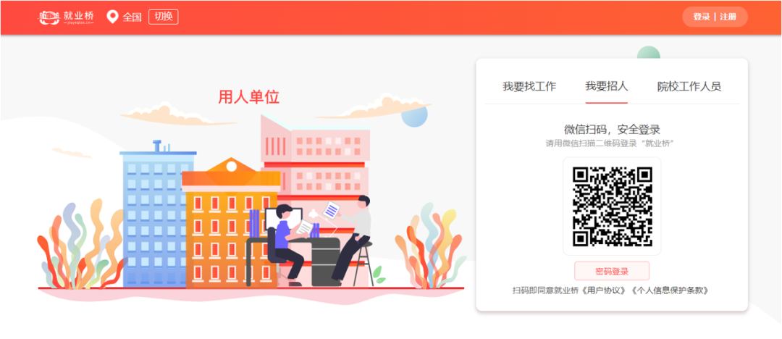

3、**绑定手机号**进行注册登录

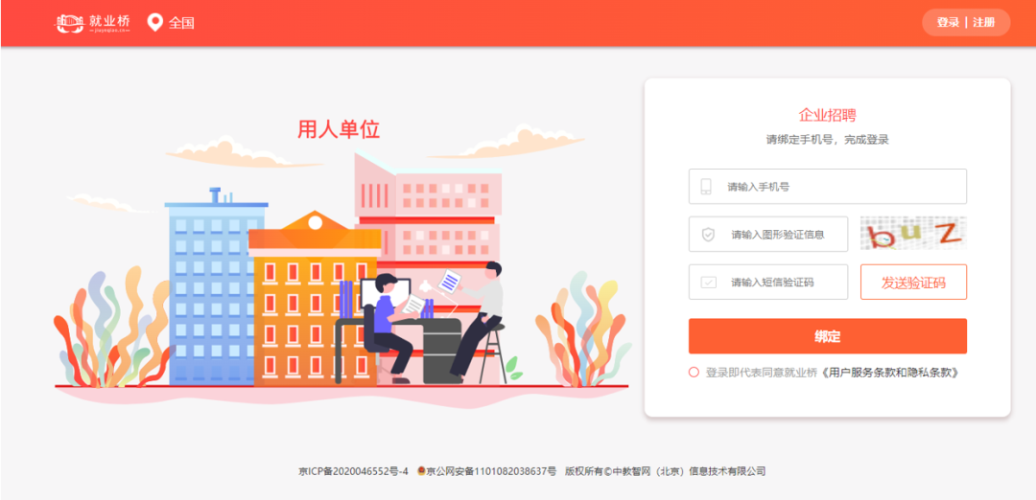

**PART 02设置密码**

设置密码规则：登录密码须为8-12位，不能是纯数字、字母或字符。

第一步：按提示规则设置登录密码。

第二步：确认登陆密码。

第三步：点击“确定”按钮完成密码设置。

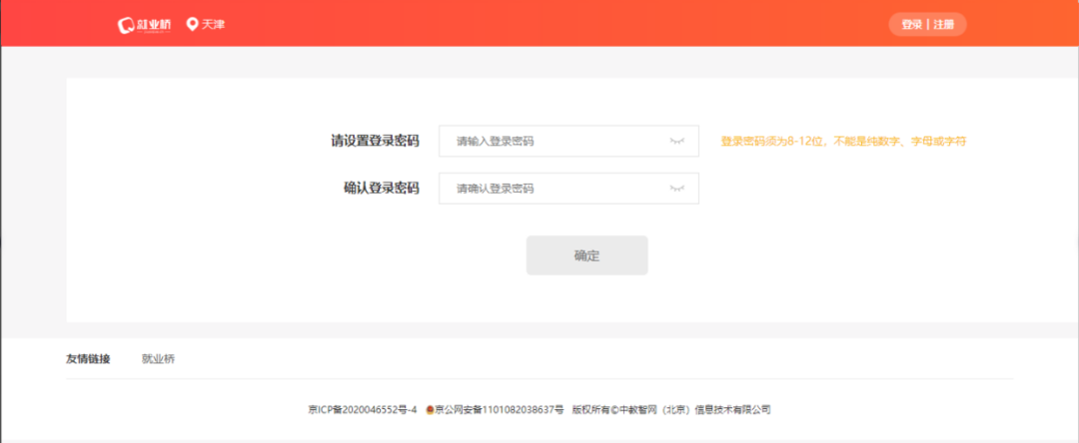

**PART 03用人单位授权**

1、授权信息

点击“未授权合作”按钮或者“前去授权”按钮进入用人单位信息填写页面。

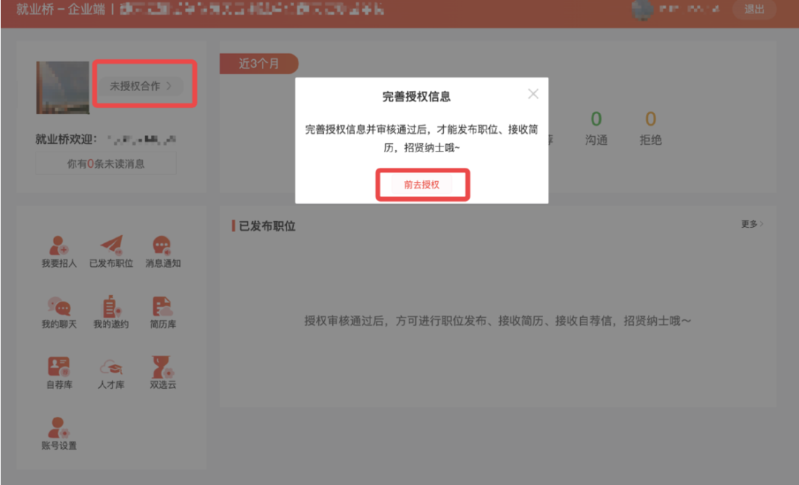

2、填写信息

用人单位如实填写用人单位信息，并提交就业桥管理系统审核。

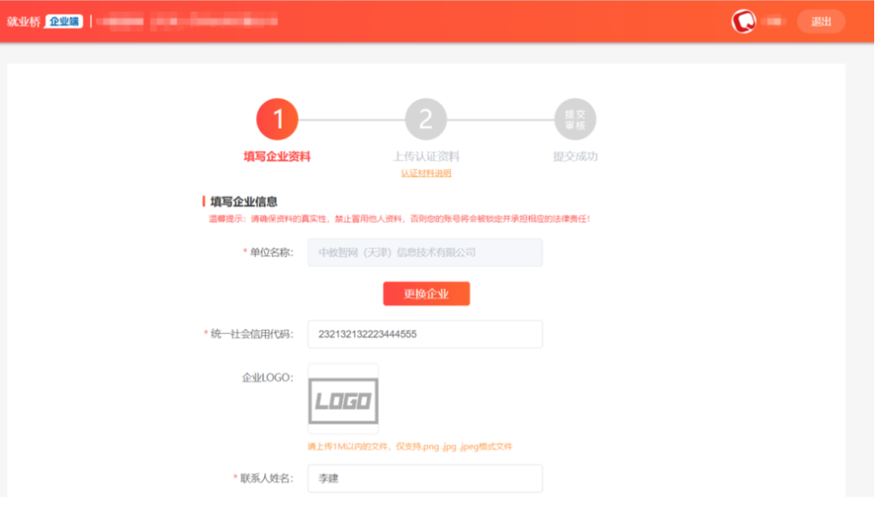

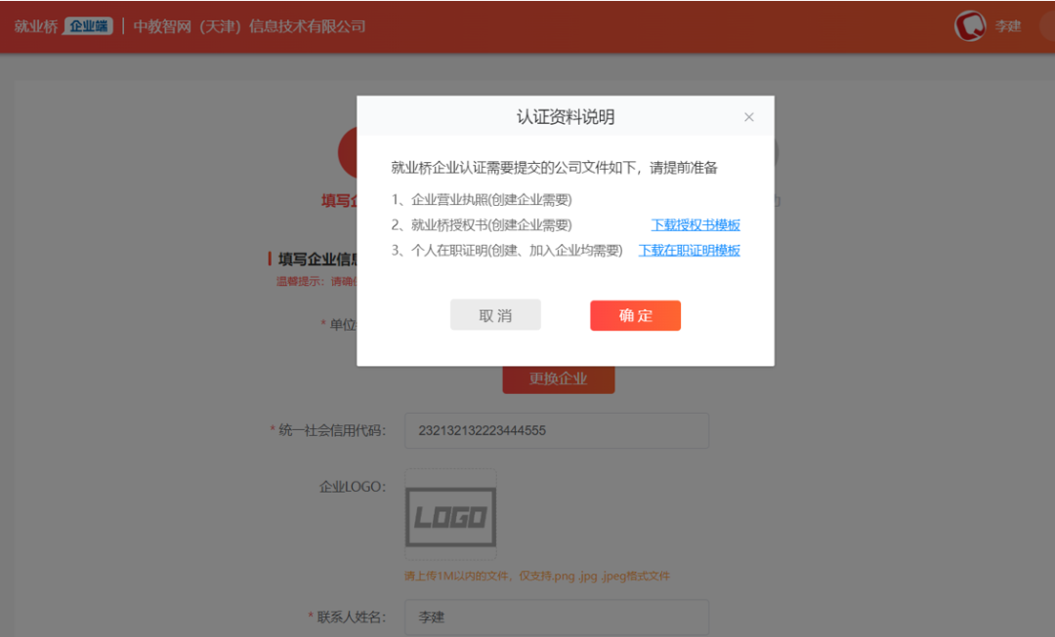

**PART 04检索安徽新华学院2025届毕业生信息**

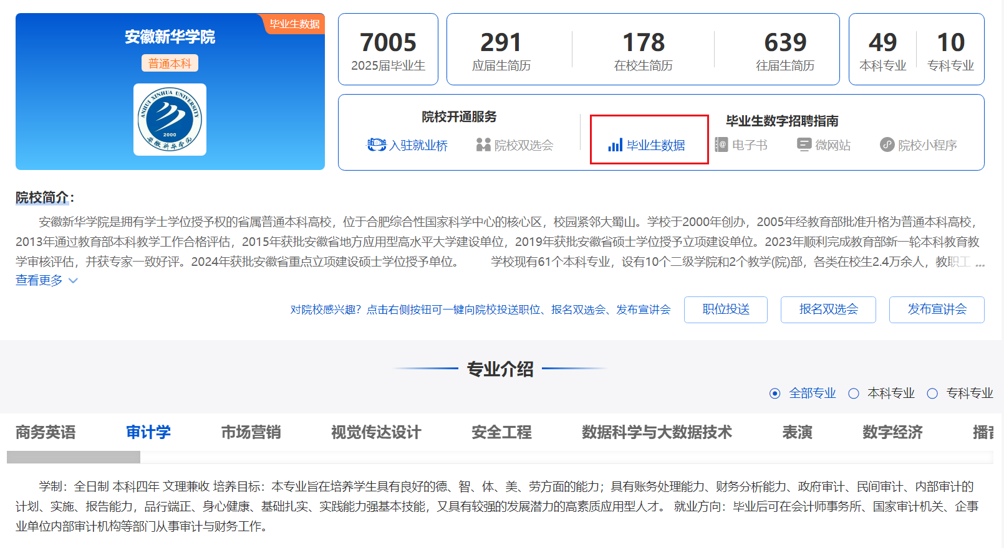

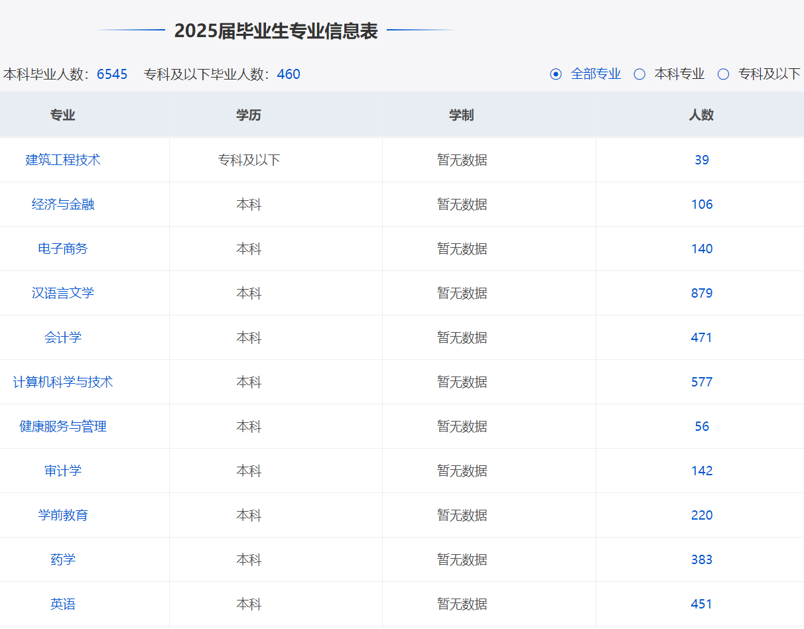

**扫码进入安徽新华学院毕信网**

**或点击“阅读原文”**

**立即体验**



诚邀贵单位的入驻！